Казённое специальное (коррекционное) образовательное учреждение
Ханты – Мансийского округа – Югры для обучающихся, воспитанников с ограниченными возможностями здоровья «Нефтеюганская специальная (коррекционная) начальная общеобразовательная школа VII вида»

Воспитательное мероприятие
познавательная игра
(по направлению экологического воспитания)
«Отвечай быстро»

Воспитатель ГПД
Абдуллина А.А

День: 22.10.13
Время:14.30
Место проведение: класс
Возрастная категория: начальные классы 10-12 обучающихся в классе Форма проведения: познавательная игра
Вид: экологическое направление. Тип: Обобщающее Длительность проведения занятия 45минут.
Цель: Упражнять детей в классификации, сравнении, обобщении; закреплять знания о птицах, насекомых, рыбах, животных; упражнять в согласовании числительных и прилагательных с существительными.
Образовательная задача:
- Формировать способности: умение участвовать в совместной деятельности в игре.
Закрепляющая задача
- Закрепить значение понятия слов группа животных, птиц, насекомых, рыб.
Воспитательная задача:
- Соблюдать правила.
Коррекционная задача:
- Развивать критическое мышление, речь, внимание, развивать умение слушать и слышать партнера
Материалы и дополнительные оборудование:
Игровой материал:
- Таблица, разделенная на 9 клеток (№ 1). В каждой клетке - изображение птицы или животного: в первом ряду - воробей, голубь, дятел; во втором - оса, лиса, стрекоза; в третьем - волк, бабочка, снегирь (рис. 9).
- Таблица с 9 клетками (№ 2). В первом ряду - корова, лось, чайка; во втором - кошка, тигр, курица; в третьем - собака, лиса, гусь.
- Таблица с 9 клетками (№ 3). В первом ряду - лев, жираф, бегемот; во втором - белый медведь, северный олень, тюлень; в третьем - волк, лось, бобр.
- Таблица с 9 клетками (№ 4). В первом ряду - щука, пингвин, морж; во втором - дельфин, карась, окунь; в третьем - пеликан, кит, сом.
Предполагаемый результат: Сформируются способности умения работать в совместной деятельности, разовьется критическое мышление, речь, внимание, научатся анализировать и обобщать информацию.
Ход занятия
Предложить классам самостоятельно поделиться на 4 подгруппы, познакомиться с правилами игры. Воспитатель выставляет перед детьми слайдовую презентацию таблицу № 1, предлагает сначала рассмотреть ее, а затем быстро отвечать на вопросы, которые он будет задавать. За правильный ответ играющий получает фишку.
Вопросы к таблице № 1:
- Как можно назвать всех, кто нарисован в первом ряду?
- Сколько всего птиц на таблице? (Четыре.) Назовите их. (Воробей, голубь, дятел, снегирь.)
- Кого больше, зверей или насекомых? (Больше насекомых, а не зверей.)
- На сколько групп можно разделить всех, кто нарисован на таблице? (На три.)
- Посмотрите на рисунки в третьем столбике. (Не путать столбик с рядом!) Что общего у всех, кто там нарисован? (Все летают.)
- Сравните животных первого и второго столбика. Что вы заметили общего? (В каждом столбике изображены птица, зверь, насекомое.)
Вопросы к таблице № 2:
- Сравните животных первого и второго столбиков. На какие две группы их можно разделить?
- Какие еще животные в первом и втором столбиках похожи друг на друга
- Как можно назвать всех, кто изображен в третьем столбике?
- Каких птиц больше - домашних или диких?
- Сравните животных второго и третьего ряда. Что вы заметили общего? (
- Посмотрите на всех, кто нарисован на таблице, и скажите, каких животных больше, домашних или диких?
Вопросы к таблице № 3:
- Какие животные проводят много времени в воде?
- Что общего между животными первого ряда?
- Что общего между животными второго ряда?
- Что общего между животными третьего ряда?
- Что общего у животных третьего столбика?
- Какие животные питаются рыбой?
Вопросы и задания к таблице № 4.
- Назовите рыб.
- Назовите птиц.
- Кого больше - птиц или рыб?
- Назовите всех морских животных. Какое самое крупное?
- Какое животное обитает в холодном северном море?
- Сравните животных первого и второго столбиков. Что вы заметили общего?
- Что общего у всех животных?

ПРИЛОЖЕНИЕ №1
игра «Отвечай быстро!»
среди 2-х классов
1 тур
вопросы | команды
вопросы | А | Б | В | Г
1 | 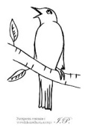
2 |  | 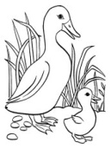
3 |  |  |  | 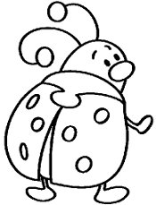
4 |  | 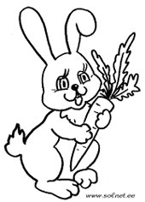
5 |  | 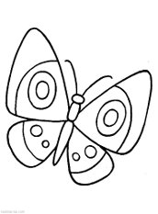
6 |  |  |  | 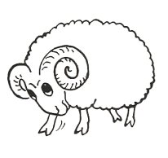
ИТОГ | 1 | 4 | 0 | 2

игра «Отвечай быстро!»
среди 2-х классов
2 тур
вопросы | команды
вопросы | А | Б | В | Г
1 |  |  | 
2 |  | 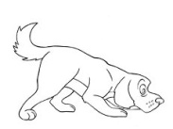
3 |  |  | 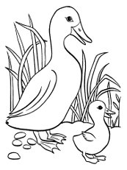
4 |  | 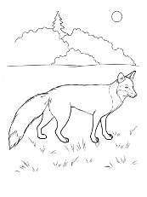 |  | 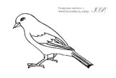
5
6 | - | - | - | -
ИТОГ | 1 | 2 | 2 | 1

игра «Отвечай быстро!»
среди 2-х классов
3 тур
вопросы | команды
вопросы | А | Б | В | Г
1 |  |  |  | 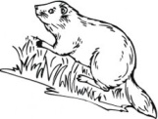
2 |  |  |  | 
3 |  |  | 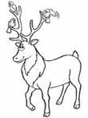
4 |  | 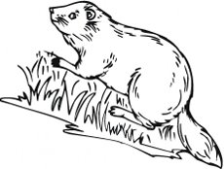
5 | - | - | - | -
6 |  |  |  | 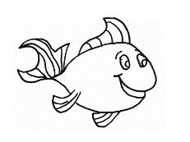
ИТОГ | 0 | 1 | 1 | 3

игра «Отвечай быстро!»
среди 2-х классов

4 тур
вопросы | команды
вопросы | А | Б | В | Г
1 | 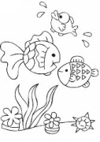
2 | 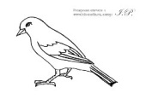
3 | 
4 |  |  |  | 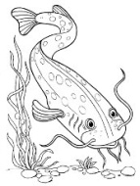
5 |  |  | 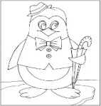
6 | 
ИТОГ | 4 | 0 | 1 | 1

игра «Отвечай быстро!»
среди 2-х классов

РЕЗУЛЬТАТЫ ИГРЫ (в баллах)
туры | команды
туры | А | Б | В | Г
1 | 1 | 0 | 4 | 2
2 | 1 | 2 | 2 | 1
3 | 0 | 1 | 1 | 3
4 | 4 | 0 | 1 | 1
ИТОГИ | 6 | 3 | 8 | 7
место | 3 | 4 | 1 | 2

ПРИЛОЖЕНИЕ №2
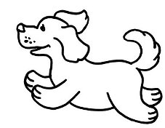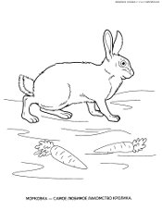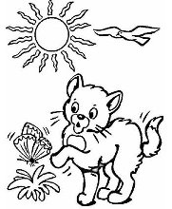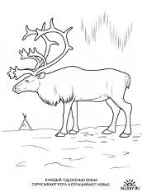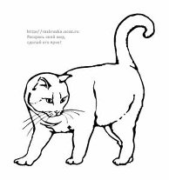
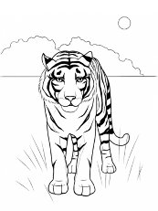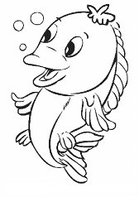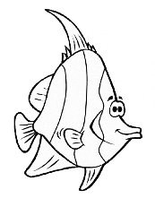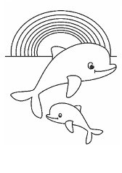
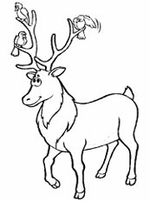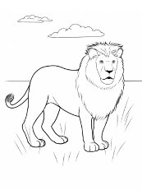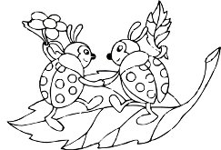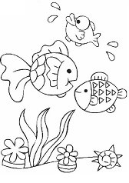
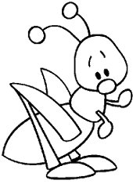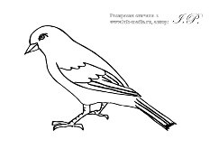
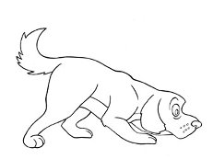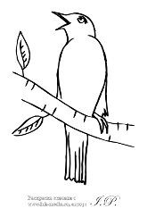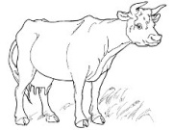
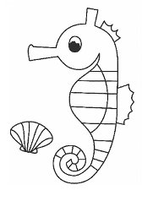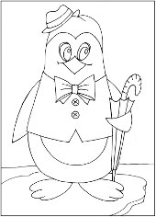
Маршрутный лист
Игра «Отвечай быстро» среди 2-х классов
1 тур
вопросы | команды
вопросы | а | б | в | г
1
2
3
4
5
6
итог

2 тур
вопросы | команды
вопросы | а | б | в | г
1
2
3
4
5
6
итог

3 тур
вопросы | команды
вопросы | а | б | в | г
1
2
3
4
5
6
итог

4тур
вопросы | команды
вопросы | а | б | в | г
1
2
3
4
5
6
итог

